คู่มือการใช้งาน
User Manual

โปรแกรมแนะนำเส้นทางของสายรถเมล์ในกรุงเทพมหานคร
Bangkok Mass Transportation Bus Navigator

โดย
นาย มนูญ ธัญญวิบูลย์
นาย เมธา ตันติวัฒนาศิริกุล

อาจารย์ที่ปรึกษา
อ. เกียรติกูล เจียรนัยธนะกิจ
วิธีการลงโปรแกรม
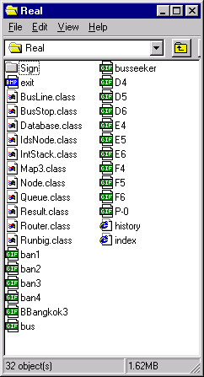
เนื่องจาก โปรแกรมตัวดังกล่าวเป็นโปรแกรมที่ใช้ไฟล์จาวา เขียน และรันผ่านเว็บ เบรา เซอร์ เราจึงแค่เพียงนำไฟล์ต่างๆ ที่มีอยู่ในโปรแกรม ทำการ อัพโหลด ไปเก็บไว้ ก็จะสามารถใช้งานได้ โดยไฟล์ที่เราจะนำไปใช้มีทั้งหมดตามรูป
รูปที่ 1 แสดงไฟล์ทั้งหมดที่ใช้ในการทำงานของโปรแรกม

เมื่อเรานำไฟล์ไปใส่เรียบร้อยทั้งหมดแล้ว ก็จะนำต้องไป Set Permission ให้เป็น 755 เพื่อจะให้สามารถ ที่จะทำงานกับไฟล์ ของภาษาจาวาได้ เมื่อลงเสร็จแล้วให้ทำการ ทดลองทำงานดู โดยเรียกจาก โฮสต์ที่ เราได้ดำเนินการนำข้อมูลเหล่านี้ไปฝากไว้
เราจะเรียกใช้ไฟล์ index.Html ซึ่งสามารถละได้ โดยเขียนเฉพาะตัว directory ก่อนหน้า เมื่อการลงถูกต้องเราจะพบหน้าจอ ตามรูปที่ 2 ซึ่งจะเข้าสู่การทำงานของโปรแกรม ซึ่งจะได้อธิบายการทำงานในหัวข้อถัดไป

คู่มือ การใช้งานโปรแกรม
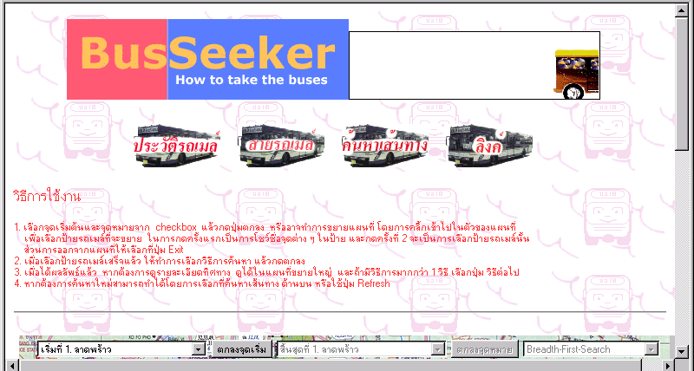 1.เมื่อเข้าสู่การทำงานของโปรแกรมจะพบหน้าจอแรก ซึ่งจะมีส่วนการเลือกหน้าจอเว็บเพจ ซึ่งจะเป็นส่วนที่นอกเหนือส่วนการค้นหา และถัดลงมาจะเป็นส่วนของวิธีการใช้งาน ที่จะบอกวิธีการใช้งาน โดยจะเป็นข้อ ๆ ส่วนถัดมาจะเป็นส่วนของตัวแผนที่ ซึ่งจะดูประกอบการใช้งานโปรแกรม
รูปที่ 2 แสดงหน้าจอส่วนบนของเว็บเพจ

2.ส่วนของการอินพุตข้อมูล เราจะสามารถทำได้ 2 วิธี คือ
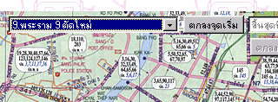 2.1 อินพุตผ่าน ComboBox ซึ่งจะเป็นวิธีที่แสดงให้เห็นดังรูปข้างล่าง โดยเราจะดูแผนที่ประกอบในการเลือกป้ายรถเมล์ที่จะขึ้น เช่นเมื่อเรามองแผนที่แล้วเห็นบริเวณ ถ.พระราม 9 ซึ่งมีเลข 9 กำกับอยู่บริเวณนั้น จากนั้นเมื่อเลือกได้แล้วก็ให้ทำการกดเลือก 9.พระราม 9 ตัดใหม่ ตามรูป
รูปที่ 3 ภาพบางส่วนของการอินพุตข้อมูลจุดเริ่มต้น

เราจะพบว่าบริเวณแผนที่ด้านล่างนั้นจะมีเครื่องหมายแทนจุด 9 แสดงขึ้นเป็นรูปตัว S บริเวณใต้เลข 9 ดังตัวอย่างตามรูป ถ้าเรายังไม่กดปุ่ม ตกลงจุดเริ่ม เราสามารถเปลี่ยนไปเลือกป้ายรถเมล์ตัวอื่นได้ ซึ่งก็จะเห็นการแสดงผลเหมือนกัน คือมีปุ่มตัว S เพื่อบอกป้ายที่เลือก เมื่อยืนยันแน่นอนแล้ว ให้กดปุ่มตกลงเพื่อยืนยันการรับอินพุตจุดเริ่มต้น
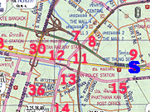 รูปที่ 4 แสดงแผนที่ที่แสดงจุดเริ่มต้น

2.2 ส่วนอีกวิธีในการอินพุต นั้นคือการอินพุตเข้าไปในตัวของแผนที่เลย ทำได้โดยทำการ คลิ้กเข้าไปเลือกบริเวณที่ต้องการ จะมีรูปแผนที่ขยายใหญ่แสดงขึ้นมาให้เห็น จากนั้นเราก็ลองเลือกคลิกตามป้ายรถเมล์ต่าง ๆ จะพบว่ามีข้อความขึ้นมาให้ เพื่อบอกว่าป้ายรถเมล์ดังกล่าวมีชื่อว่าใด จากรูปเมื่อเราทำการคลิกลงไป ที่บริเวณ ถนนพระราม 9 ที่เราต้องการจะขึ้น เราจะพบว่ามีข้อความ 9.พระราม 9 ตัดใหม่ ขึ้นมา โดยหากเราต้องการเลือกที่จุดป้ายนั้น ก็ให้ทำการกดลงไปอีกครั้งที่ป้ายนั้น โดยถ้าเห็นว่าเครื่องหมายป้ายเปลี่ยนจากตัว S เป็นตัว G แล้วมีจุดขึ้น แสดงว่ามีการตกลงยอมรับจุดเริ่มต้นที่จะขึ้นแล้ว วิธีการออกจากแผนที่ที่ขยายนี้ให้กดบริเวณที่เป็นปุ่ม Exit โดยหากเราทำการออกไปดูในแผนที่ใหญ่เราจะพบว่า มีข้อความ 9.พระราม 9 ตัดใหม่อยู่บน ComboBox เหมือนกับทำด้วยวิธีที่ 2.1 ซึ่งจะเป็นการยืนยันได้ว่ามีการรับข้อมูลเข้าไปแล้ว และวิธีการรับข้อมูลทั้ง 2 วิธีสามารถให้ผลลัพธ์ที่เหมือนกัน

รูปที่ 5 แสดงการอินพุตผ่านตัวแผนที่ 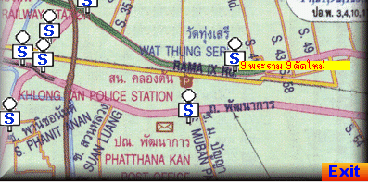
3. ต่อไปจะทำการเลือกจุดหมายปลายทาง ซึ่งจะเลือกเป็นครั้งที่ 2 คือมีหลักการเลือกเหมือนกับการเลือกเข้าไปในจุดเริ่มต้นตามที่ได้กล่าวมาข้างต้น ในหัวข้อ 2.1 และหัวข้อ 2.2 ตามลำดับ โดยเราสามารถที่จะพอสรุปได้เป็น 2 วิธี ดังนี้
3.1 เลือกอินพุตผ่าน ComboBox ซึ่งจะเป็นวิธีที่แสดงให้เห็นดังรูปข้างบน โดยเราจะดูแผนที่ประกอบในการเลือกป้ายรถเมล์ที่จะลงเป็นจุดหมายปลายทาง เช่นเมื่อเรามองแผนที่แล้วเห็นบริเวณ ถ.พระราม 3 ซึ่งมีเลข 54 กำกับอยู่บริเวณนั้นจะเป็นจุดที่เราเลือกให้เป็น จุดหมายปลายทาง จากนั้นเมื่อเลือกได้แล้วก็ให้ทำการกดเลือก ที่หมายเลข 54.พระราม 3 ตามรูป
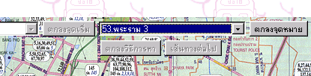 รูปที่ 6 แสดงการเลือกจุดหมายปลายทาง

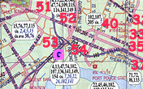เราจะพบว่าบริเวณแผนที่ด้านล่างนั้นจะมีเครื่องหมายแทนจุด 53 แสดงขึ้นเป็นรูปตัว G บริเวณใกล้ ๆ กับเลข 53 ดังตัวอย่างตามรูป ถ้าเรายังไม่กดปุ่ม ตกลงจุดสิ้นสุด เราสามารถเปลี่ยนไปเลือกป้ายรถเมล์ตัวอื่นได้ ซึ่งก็จะเห็นการแสดงผลเหมือนกัน คือมีปุ่มตัว G เพื่อบอกป้ายที่เลือก เมื่อยืนยันแน่นอนแล้ว ให้กดปุ่มตกลงจุดหมาย
รูปที่ 7 แสดงแผนที่ที่แสดงจุดหมายปลายทาง

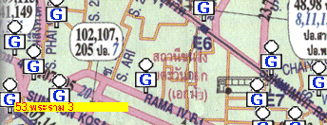3.2 เลือกอินพุตผ่านตัวแผนที่ ทำคล้ายๆ กับในขั้นตอนที่ 2.2 นั้นคือการอินพุตเข้าไปในตัวของแผนที่เลย ทำได้โดยทำการ คลิ้กเข้าไปเลือกบริเวณที่ต้องการ จะมีรูปแผนที่ขยายใหญ่แสดงขึ้นมาให้เห็น จากนั้นเราก็ลองเลือกคลิกตามป้ายรถเมล์ต่าง ๆ จะพบว่ามีข้อความขึ้นมาให้ เพื่อบอกว่าป้ายรถเมล์ดังกล่าวมีชื่อว่าใด จากรูปเมื่อเราทำการคลิกลงไปที่บริเวณป้ายรถเมล์ ที่ถนนพระราม 3 จะพบว่ามีข้อความ 53. พระราม 3 ขึ้นมา โดยหากเราต้องการเลือกที่จุดป้ายนั้น ก็ให้ทำการกดลงไปอีกครั้งที่ป้ายนั้น โดยถ้าเห็นว่าเครื่องหมายป้ายเปลี่ยนไป แล้วจะหลุดออกมาที่แผนที่ขยายใหญ่ แสดงว่ามีการตกลงยอมรับจุดหมายปลายทางที่จะขึ้นแล้ว วิธีการออกจากแผนที่ที่ขยายนี้ให้กดบริเวณที่เป็นปุ่ม Exit เช่นกันกับแบบ 2.2 คือถ้าหากเราทำการออกไปดูในแผนที่ใหญ่เราจะพบว่า มีข้อความ 9.พระราม 9 ตัดใหม่อยู่บน ComboBox เหมือนกับทำด้วยวิธีที่ 2.1 ซึ่งจะเป็นการยืนยันได้ว่ามีการรับข้อมูลเข้าไปแล้ว และวิธีการรับข้อมูลทั้ง 2 วิธีสามารถให้ผลลัพธ์ที่เหมือนกัน

รูปที่ 8 แสดงการรับอินพุตจุดหมายปลายทางผ่านตัวแผนที่

4. ขั้นตอนต่อไป เป็นขั้นตอนของการเลือกวิธีการที่จะใช้ในการค้นหาข้อมูลเส้นทางสายรถเมล์ โดยจะมีลักษณะตามรูป
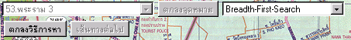 รูปที่ 9 แสดงการเลือกวิธีที่จะใช้ในการเซิรสช์

จากรูปจะพบว่า มีชองให้เลือกวิธีการค้นหา คือ Breadth-First-Search และ Iterative-Deepening Search โดยทั้งสองวิธีนี้จะมีลักษณะการเซิรสช์ที่ต่างกัน สามารถศึกษารายละเอียดได้จาก คู่มือการเขียนโปรแกรมและ รายงาน โดยเมื่อเราเลือกวิธีที่จะใช้ในการเซิรสช์ค้นหาข้อมูลได้แล้ว ให้เราทำการ กดปุ่ม ตกลงวิธีการหา ซึ่งหลังจากนี้โปรแกรมจะนำเอาค่าทั้งหมดที่ได้นี้ไปส่งให้ส่วนค้นหา เพื่อให้ค้นหาข้อมูลที่ต้องการส่งมายังส่วนการแสดงผลต่อไป
5.เมื่อโปรแกรม ได้ส่งข้อมูล ส่วนแสดงผล มาแล้ว ก็จะมีการแสดงผลออกมาในรูปของแผนที่ใหญ่ เป็นจุดแทนสายรถเมล์ตามรูป
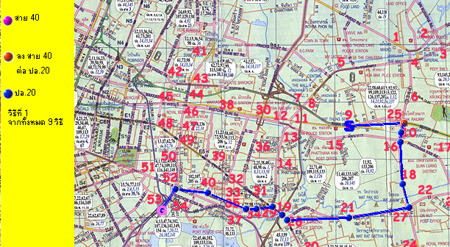
รูปที่ 10 แสดงตัวอย่างการแสดงผลบนแผนที่ใหญ่

จากในรูป เราจะพบว่ามีเส้นทางที่วิ่งจากเบอร์ 9 พระราม 9 ตัดใหม่ ไปยัง เบอร์ 53 คือ พระราม 3 อยู่ 9 วิธี โดย เราจะเห็นข้อความที่บอกถึงวิธีที่กำลังแสดงอยู่ และวิธีทั้งหมด อยู่ช่วงล่างสุดของกรอบ โดยถ้าดูในแผนที่ เราจะพบว่าวิธีที่ 1 นี้จะมี สายรถเมล์อยู่ 2 สายที่ผ่าน คือสาย 40 ซึ่งแทนด้วยสีม่วง แต่เนื่องจากมีตัวอักษร S ทับอยู่ จึงอาจมองไม่ชัด ต่อมาเป็นจุดสีแดง ซึ่งเป็นการต่อรถจาก สาย 40 มาขึ้นสาย ปอ.20 ที่จุด 25 จากนั้นเราจะเห็นว่าเป็นจุดสีน้ำเงินไปตลอดระยะทาง จนถึง จุด 53 ซึ่งเป็นจุดหมายปลายทางที่เราต้องการจะลง โดยเราจะดูแผนที่เปรียบเทียบกับข้อมูลที่อยู่ในกล่องด้ายซ้าย สีเหลือง เพื่อนำมาเป็นข้อมูลที่ใช้ประกอบการอ่านแผนที่นี้
6. ถ้าเราต้องการจะขยายขนาดของแผนที่ เพื่อให้สามารถมองเห็นการแสดงผลได้ดีขึ้น เราก็จะทำการขยายหน้าจอออกมาเหมือนกับในส่วนของการอินพุตข้อมูล คือทำการคลิกเลือกเข้าไปในส่วนของแผนที่ที่ต้องการที่จะทำการขยายออกมา โดยเมื่อเราทำการขยายหน้าจอออกมาแล้ว เราจะพบว่าหน้าจอ จะเป็นได้ดังรูป

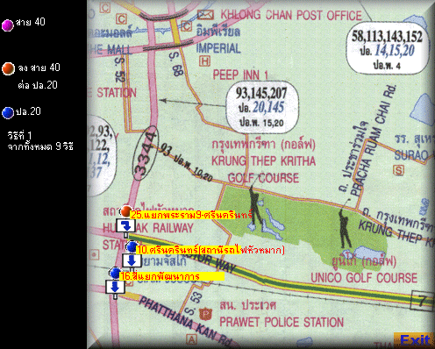
รูปที่ 11 แสดงการแสดงผลบนแผนที่เมื่อขยาย

ถ้ามองจากรูปจะเห็นว่าเราเลือกเอาแผนที่ด้านบนซ้ายของขอบเขตของแผนที่ที่เรานำมาคำนวรมาใช้ในการทำงาน โดยจากรูปที่ 10 และ รูปที่ 9 จะเห็นได้ว่ารูปที่ 10 เป็นการนำเอาข้อมูล ของโหนด 25 โหนด 10 และโหนด 16 มาทำการขยาย เพื่อดูทิศทางของผลลัพธ์ที่ได้จากการทำงานทั้งหมดออกมาให้ผู้ใช้เห็นมากขึ้น ส่วนด้านขวาก็จะมีส่วนที่บอกสายรถเมล์และจุดสีที่แทนสารยรถเมล์เหมือนกับในส่วนของแผนที่ใหญ่ปกติ
7. ต่อมา ถ้าเราต้องการที่จะดูเส้นทางต่อไป ให้เราทำการนำเอาเมาส์ไปคลิกที่ ปุ่ม เส้นทางต่อไป ที่อยู่ทางด้านบน เราจะพบว่าโปรแกรมจะมีการนำเอา เส้นทางต่อไปมา แสดงผลให้ดู โดยสังเกตุได้จากการแสดงผลบนแผนที่ที่เปลี่ยนไป ดังตัวอย่างรูปที่ 11 จะเป็นการเปลี่ยนเส้นทางนำเอาเส้นทางต่อไปมาใช้ โดยดูเส้นทางได้จากข้อความที่อยู่ทางด้านล่างของกล่องสีเหลืองซึ่งจะบอกหมดว่า เป็นเส้นทางที่เท่าไรจากทั้งหมด กี่วิธีการค้นหาที่ค้นพบ โดยเราสามารถกดเลือกหาวิธีต่อไปได้เรื่อย ๆ หากถึงวิธีสุดท้ายแล้ว ก็จะทำการย้อนกลับไปวิธีที่ 1

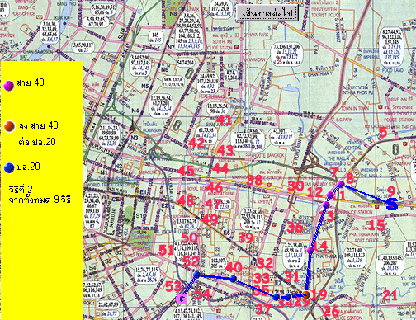 รูปที่ 12 แสดงเส้นทางการค้นหาที่พบ เป็นเส้นทางที่ 2

เมื่อเราทำตามขั้นตอนดังกล่าวตามลำดับแล้วเราก็จะสามารถดำเนินการค้นหาข้อมูลเส้นทางรถเมล์ตามที่ต้องการได้ นอกจากส่วนต่างๆ เหล่านี้แล้ว ยังมีส่วนที่ไม่ได้เกี่ยวข้องกับโปรแกรมอีก บางส่วน เช่นหน้าจอ ประวัติรถเมล์ ซึ่งสามารถลองเข้าไปดูข้อมูลต่างๆ ได้

คณะผู้จัดทำ
28/4/2544

